**CỘNG HÒA XÃ HỘI CHỦ NGHĨA VIỆT NAM  
Độc lập - Tự do - Hạnh phúc**

**ĐƠN YÊU CẦU CÔNG NHẬN SÁNG KIẾN**

Kính gửi[1]: Hội đồng xét duyệt sáng kiến Trường Tiểu học Giồng Găng

1. Tôi ghi tên dưới đây:

|  |  |  |  |  |  |  |
| --- | --- | --- | --- | --- | --- | --- |
| **Số**  **TT** | **Họ và tên** | **Ngày tháng năm sinh** | **Nơi công tác (hoặc nơi thường trú)** | **Chức danh** | **Trình độ**  **chuyên môn** | **Tỷ lệ (%) đóng góp vào việc tạo ra sáng kiến (ghi rõ đối với từng đồng tác giả, nếu có)** |
| 1 | Phạm Thị Trúc Giang | 01/01/1988 | Trường Tiểu học Giồng Găng | Giáo viên Tiểu học | ĐHSP  Giáo dục Tiểu học | 100% |

2. Là tác giả đề nghị xét công nhận sáng kiến[2]: ***Giải pháp rèn kỹ năng giao tiếp nhằm phát triển sự tự tin trong học tập cho học sinh lớp 4A3, trường Tiểu học Giồng Găng.***

3. Chủ đầu tư tạo ra sáng kiến (trường hợp tác giả không đồng thời là chủ đầu tư tạo ra sáng kiến) [3]: Phạm Thị Trúc Giang, trường Tiểu học Giồng Găng, ấp Tân Bảnh, xã Tân Phước, huyện Tân Hồng, tỉnh Đồng Tháp.

4. Lĩnh vực áp dụng sáng kiến[4]: Giáo dục

5. Ngày sáng kiến được áp dụng lần đầu hoặc áp dụng thử, (ghi ngày nào sớm hơn)

Ngày sáng kiến được áp dụng lần đầu ngày 02 tháng 11 năm 2024.

6. Mô tả bản chất của sáng kiến[5]:

*6.1. Tình trạng của giải pháp đã biết:*

*a) Thực trạng, nguyên nhân*

* Thực trạng

Năm học 2024- 2025 tôi được nhà trường phân công chủ nhiệm lớp 4A3. Lớp có sĩ số học sinh khá đông, nhưng chỉ hơn một nửa số học sinh tích cực tham gia vào các hoạt động học tập và giao tiếp với giáo viên và bạn bè. Số còn lại là những em còn thiếu tự tin trong giao tiếp, nhất là khi phát biểu trước lớp hoặc tham gia các hoạt động tập thể. Các em thường là học sinh nói chậm đa phần e ngại, e dè, ngại phát biểu và dẫn đến việc không chủ động bày tỏ ý kiến hoặc né tránh chia sẻ trước lớp. Khi tôi tổ chức một hoạt động học tập nào đó như thảo luận nhóm đôi, nhóm bốn…thì chỉ có những học sinh khá giỏi nhanh nhẹn chủ động làm việc, còn lại thì thụ động. Điều này ảnh hưởng không nhỏ đến kết quả học tập và sự phát triển toàn diện của các em.

Mặt khác, qua quá trình tìm hiểu từ phụ huynh, bạn bè gần nhà các em, giáo viên chủ nhiệm năm trước và trò chuyện trực tiếp với các em tôi biết được trong số đó có một số em cha mẹ quá bận việc hay các em sống với ông bà nên ít được sự quan tâm đúng cách dần dần các em trở nên nhút nhát, thụ động.

Bên cạnh đó, phát triển ngôn ngữ là phát triển kỹ năng xã hội nên việc rèn luyện kỹ năng giao tiếp không chỉ giúp các em tự tin hơn trong học tập mà còn là nền tảng cho sự phát triển toàn diện trong tương lai. Vì vậy, tôi quyết định nghiên cứu và áp dụng các giải pháp nhằm nâng cao khả năng giao tiếp và sự tự tin cho học sinh thông qua sáng kiến “***Giải pháp rèn kỹ năng giao tiếp nhằm phát triển sự tự tin trong học tập cho học sinh lớp 4A3, trường Tiểu học Giồng Găng”.***

Qua tiến hành khảo sát đầu năm để xem xét năng lực giao tiếp của các em, kết quả như sau:

**Bảng 1. Bảng khảo sát trước tác động**

|  |  |  |  |  |  |  |  |  |  |
| --- | --- | --- | --- | --- | --- | --- | --- | --- | --- |
| **Thời gian** | **Tổng số học sinh** | **Kỹ năng giao tiếp** | | | | | | | |
| HS nói mạch lạc, tự tin và tương tác giao tiếp tốt | | Chưa biết cách diễn đạt khi giao tiếp. | | Thiếu sự quan tâm từ gia đình. | | Tính cách nhút nhát, ngại giao tiếp. | |
| Số lượng | Tỷ lệ % | Số lượng | Tỷ lệ  % | Số lượng | Tỷ lệ  % | Số lượng | Tỷ lệ  % |
| Đầu  năm | 36 | 20 | 56 | 7 | 19 | 5 | 14 | 4 | 11 |

Qua kết quả thực tế cho thấy, kỹ năng giao tiếp và sự tự tin và thiếu sự quan tâm từ gia đình của các em ở mức thấp do những nguyên nhân sau:

* Nguyên nhân:

Do học sinh ở vùng nông thôn nên tính cách một số em chưa mạnh dạn, rụt rè cũng là nguyên nhân quan trọng khiến các em gặp khó khăn trong giao tiếp. Những học sinh này thường ngại tiếp xúc với người khác, nhất là khi phát biểu ý kiến. Tâm lý này không chỉ làm các em thiếu tự tin mà còn giảm cơ hội học hỏi, trải nghiệm và phát triển bản thân trong các hoạt động học tập và giao lưu tập thể.

Khả năng học tập của một số học sinh còn hạn chế, dẫn đến tâm lý e ngại khi tham gia vào các hoạt động nhóm hoặc phát biểu trước lớp. Các em thường lo lắng rằng câu trả lời của mình sẽ sai hoặc không được đánh giá cao, từ đó tránh né. Tâm lý sợ mắc lỗi này khiến các em khó cải thiện kỹ năng giao tiếp, tạo thành một vòng lẫn quẩn ảnh hưởng đến sự phát triển toàn diện.

Một số gia đình có điều kiện quan tâm quá mức và giải quyết mọi tình huống trong cuộc sống thay các em. Điều này dẫn đến việc các em thiếu cơ hội để phát triển kỹ năng xã hội như tự lập, giao tiếp hoặc giải quyết xung đột. Khi bước vào môi trường học tập, các em thường cảm thấy lúng túng, dẫn đến khó khăn khi tương tác với bạn bè, thầy cô hoặc tham gia các hoạt động. Vì thế, các em trở nên phụ thuộc, thiếu tự tin và khó thích nghi với các tình huống đòi hỏi sự chủ động trong giao tiếp.

Bên cạnh đó, một số học sinh thiếu sự quan tâm từ gia đình do cha mẹ bận rộn với công việc. Sự thiếu vắng trong việc trò chuyện, chia sẻ và định hướng từ cha mẹ khiến các em không có cơ hội thực hành giao tiếp hoặc phát triển kỹ năng xã hội cần thiết. Điều này dẫn đến tâm lý khép kín, ít nói, ngại giao tiếp khi tham gia vào các hoạt động tập thể tại trường học.

*b) Thuận lợi, khó khăn*

Chương trình Giáo dục phổ thông 2018 rất thuận lợi cho việc dạy học phát triển năng lực và rèn luyện các kỹ năng giao tiếp cần thiết mà còn giúp học sinh tự tin, mạnh dạn hơn trong học tập và đời sống, đồng thời giáo dục phẩm chất và nhân cách học sinh sau này.

Tuy nhiên, khi tiếp cận chương trình thì ở lớp 4A3 còn một số em còn rụt rè, nhút nhát, thiếu tự tin và chưa chủ động ứng phó trong các tình huống giao tiếp.

*6.2. Nội dung của giải pháp đề nghị công nhận là sáng kiến*

*a) Mục đích của giải pháp*

Từ thực trạng, nguyên nhân cũng như thuận lợi và khó khăn trên, với lòng mong muốn góp phần của mình vào việc rèn kỹ năng giao tiếp nhằm phát triển sự tự tin trong học tập cho học sinh. Đồng thời, tiếp cận chương trình Giáo dục phổ thông 2018 để các em có cơ hội giao lưu và ứng xử một cách linh hoạt các tình huống trong bài học đến đời thực. Vì thế, tôi đã đưa ra biện pháp tích cực cụ thể đó là: “***Giải pháp rèn kỹ năng giao tiếp nhằm phát triển sự tự tin trong học tập cho học sinh lớp 4A3, trường Tiểu học Giồng Găng”.***

*b) Tính mới của giải pháp*

**Giải pháp 1. Xây dựng môi trường giao tiếp thân thiện**

Để tạo dựng mối quan hệ gần gũi với học sinh, giáo viên nên tận dụng các thời điểm như giờ ra chơi để trò chuyện cùng các em, đặc biệt là những em còn nhút nhát, e dè. Nội dung trò chuyện nên xoay quanh những chủ đề gần gũi với cuộc sống hàng ngày của các em như: “Em thường làm gì sau giờ học?”, “Cuối tuần, em đã đi đâu chơi?”, “Món ăn nào em thích nhất?”, “Ở lớp, em thích nhất bạn nào?”. Những câu hỏi đơn giản này giúp khai thác được những câu chuyện thú vị từ học sinh, giúp giáo viên gần gũi với học sinh và biết đặc điểm tính cách các em hơn, đồng thời giúp các em cảm thấy thoải mái hơn khi chia sẻ.

Môi trường này cần được xây dựng từ những hoạt động đơn giản hàng ngày, bắt đầu ngay từ những tương tác đầu tiên giữa giáo viên và học sinh. Ví dụ, khi học sinh chào “Chào cô!” một cách đơn giản, giáo viên có thể nhẹ nhàng hướng dẫn các em cách chào hỏi lễ phép hơn: “Em chào cô ạ!”. Việc chỉnh sửa này nên được thực hiện một cách tinh tế, kèm theo lời giải thích để học sinh hiểu đây là cách thể hiện sự tôn trọng đối với thầy cô, chứ không phải là sự phê phán. Đây là việc làm khuyến khích học sinh bày tỏ ý kiến là yếu tố then chốt trong việc phát triển kỹ năng giao tiếp.

Để xây dựng cho học sinh tự tin khi giao tiếp, thay vì giáo viên khen chung chung, mà hãy chỉ ra điểm mạnh cụ thể của học sinh. Ví dụ: “Cách giải thích của em làm cô và các bạn dễ hiểu vô cùng”, “Em tự nguyện giơ tay phát biểu và nói to hơn thường ngày, đó là một tiến bộ rất lớn”. Lời khen cần phải cụ thể và phù hợp với từng tình huống, từng em. Ngoài ra, để tạo động lực học tập, giáo viên có thể áp dụng cách khen thưởng cá nhân đột xuất hằng ngày trên lớp học, khen theo tiêu chí thi đua tổ, tổng kết cuối tuần khen thưởng cho cá nhân, tổ tích cực nhất. Cách này không chỉ khuyến khích em học sinh đó tiếp tục cố gắng mà còn tạo cơ hội cho các em khác tham gia đóng góp ý kiến.

Cuối mỗi tháng, mỗi học kì những em tích cực học tập không chỉ nhận được phần thưởng mà còn được tuyên dương trước lớp. Từ đó các em tham gia trả lời tích cực hơn. Những em e dè sợ sai khi nhìn thấy các bạn nhận phần thưởng cũng nỗ lực hơn trong các tiết học.

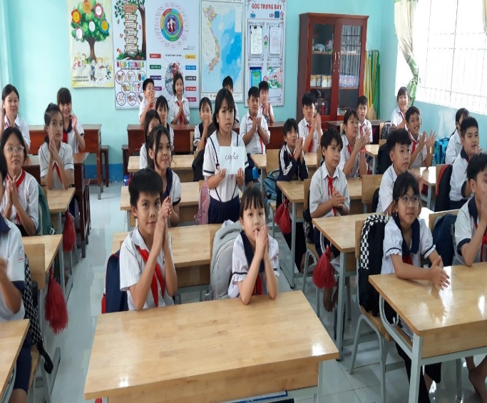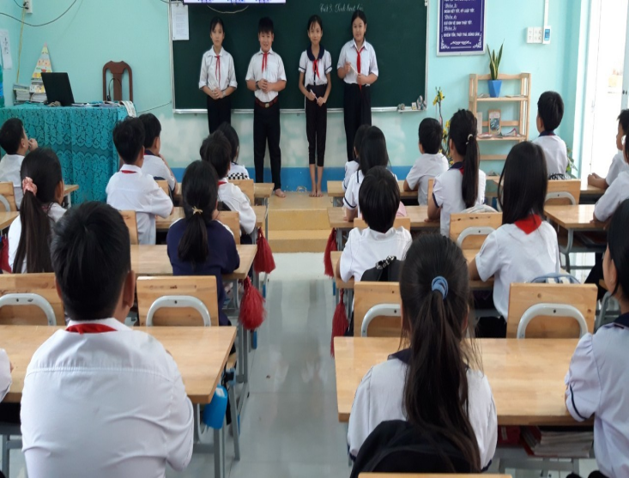

|  |
| --- |
| **Hình 1. Khen thưởng học sinh tích cực trong học tập** |

**Giải pháp 2. Rèn luyện kỹ năng giao tiếp thông qua các hoạt động thực hành.**

Việc rèn luyện kỹ năng giao tiếp không chỉ giúp học sinh cải thiện kỹ năng xã hội mà còn trang bị cho các em nền tảng để phát triển các mối quan hệ cá nhân và làm việc nhóm. Giáo viên xây dựng kế hoạch bài dạy phù hợp với năng lực học sinh là bước đầu tiên và quan trọng trong việc rèn luyện kỹ năng giao tiếp cho học sinh. Giáo viên cần nghiên cứu kỹ mục tiêu bài học, nội dung các môn học trong ngày để từ đó đưa ra những phương pháp phù hợp nhằm khuyến khích học sinh tham gia phát biểu ý kiến. Giáo viên cần nắm vững đặc điểm tâm lý và khả năng của từng em để có thể thiết kế các hoạt động giao tiếp phù hợp, tạo hứng thú và động lực cho học sinh tham gia tích cực vào bài học. Chính vì thế, tôi đã đưa một số trò chơi vào các hoạt động thực hành như sau:

*a. Tổ chức các trò chơi giao tiếp:* Những trò chơi như “Phóng viên nhí” hay “Giới thiệu bạn mới” không chỉ giúp học sinh cải thiện khả năng sử dụng ngôn ngữ mà còn tạo cơ hội cho các em xây dựng sự tự tin trong học tập. Giáo viên có thể thiết kế các trò chơi sáng tạo, tích hợp nội dung học tập để học sinh vừa chơi vừa học, giúp các em gắn kết bài học với thực tế một cách dễ dàng.

VD: Trong bài: “Một số nét văn hoá ở vùng Duyên hải miền Trung” môn Lịch sử - Địa lí, giáo viên tổ chức trò chơi “Phóng viên nhí” trong hoạt động “Vận dụng” giúp học sinh thực hành kỹ năng đặt câu hỏi và trả lời trong tình huống phỏng vấn. Hoạt động này không chỉ giúp các em rèn luyện kỹ năng giao tiếp mà còn tạo cơ hội để các em chia sẻ về những hiểu biết thực tế.

*b. Tổ chức các hoạt động đóng vai*: Hoạt động này tập trung vào việc xây dựng các tình huống giao tiếp gần gũi với đời sống học sinh như chào hỏi, làm quen, mời hoặc từ chối,......Học sinh được chia thành các nhóm nhỏ (2 - 4 em) để thực hành với những câu đối thoại đơn giản. Giáo viên đóng vai trò là người hướng dẫn. Học sinh luân phiên đổi vai để có cơ hội trải nghiệm nhiều vị trí của một tình huống, qua đó phát triển khả năng xử lý linh hoạt khi giao tiếp. Đây cũng là cơ hội để các em hiểu sâu hơn về cảm xúc của người khác, từ đó tăng sự đồng cảm và khả năng giao tiếp hiệu quả.

*c. Rèn luyện kỹ năng thuyết trình:* Kỹ năng thuyết trình là một phần quan trọng của giao tiếp, giúp học sinh phát triển khả năng diễn đạt trước đám đông. Giáo viên nên bắt đầu bằng các chủ đề đơn giản, gần gũi với đời sống của học sinh. Để hỗ trợ, giáo viên hướng dẫn cách chuẩn bị nội dung, cử chỉ, điệu bộ khi trình bày, cần đưa tiêu chí đánh giá, nhận xét để học sinh nhận xét lẫn nhau và giáo viên theo dõi sự tiến bộ của học sinh. Việc tạo cơ hội thực hành thường xuyên trong lớp sẽ giúp học sinh dần dần vượt qua sự e ngại và xây dựng sự tự tin trong diễn đạt.

Trong suốt quá trình rèn luyện, giáo viên cần tôn trọng đặc điểm cá nhân của từng học sinh, không áp đặt hoặc so sánh. Khen ngợi và động viên kịp thời là yếu tố then chốt để duy trì sự hứng thú của các em, giáo viên cần xây dựng kế hoạch dài hạn, kiên trì và phối hợp chặt chẽ với gia đình học sinh.

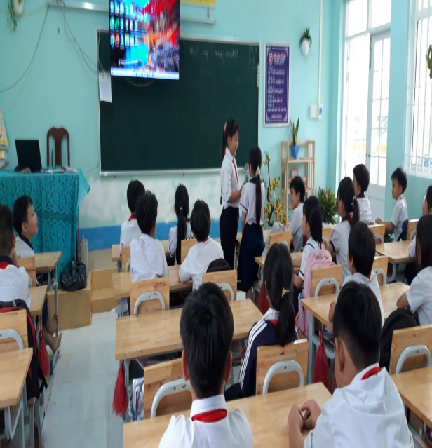 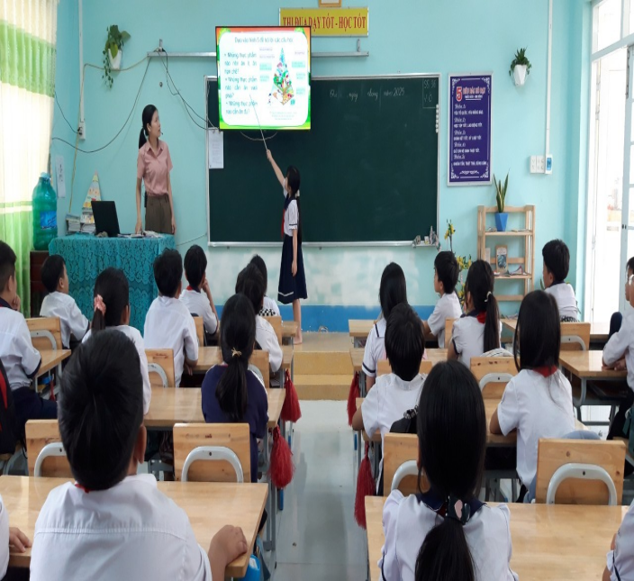

|  |
| --- |
| **Hình 2. Tham gia trò chơi – thuyết trình trong tiết học Lịch sử - Địa lí.** |

**Giải pháp 3. Dạy tích hợp rèn luyện kỹ năng giao tiếp**

Môn Tiếng Việt là nền tảng để học sinh rèn luyện khả năng sử dụng ngôn ngữ, đặc biệt là kỹ năng nói và trình bày ý kiến. Tăng cường các bài tập thuyết trình và kể chuyện sẽ giúp học sinh không chỉ cải thiện khả năng giao tiếp mà còn phát triển tư duy mạch lạc và khả năng tổ chức ý tưởng. Giáo viên có thể yêu cầu học sinh chuẩn bị bài thuyết trình ngắn về phần “Khởi động, Vận dụng”của tiết đọc hay các tiết “Nói và nghe”. Hướng dẫn các em cách lập dàn ý, sử dụng từ ngữ phù hợp và cách thể hiện giọng nói, ánh mắt, cử chỉ. Tổ chức các hoạt động kể chuyện sáng tạo, trong đó học sinh tự xây dựng câu chuyện dựa trên gợi ý hoặc trải nghiệm cá nhân. Như vậy, giúp học sinh rèn luyện khả năng diễn đạt rõ ràng, có cảm xúc. Tạo cơ hội để học sinh thực hành ngôn ngữ phong phú trong giao tiếp hàng ngày.

Môn Đạo đức cung cấp môi trường lý tưởng để học sinh rèn luyện kỹ năng giao tiếp thông qua các tình huống giả định về hành vi ứng xử trong đời sống. Đây là cơ hội để học sinh học cách diễn đạt ý kiến, xử lý tình huống và bày tỏ sự đồng cảm trong các mối quan hệ. Giáo viên thiết kế các tình huống cụ thể như:

Khi dạy Bài 8. Em thiết lập quan hệ bạn bè (sgk ctst, trang 39) giới thiệu về bản thân “Tự giới thiệu về tên, nêu đặc điểm nổi bật của bản thân, thực hiện một động tác hoặc cử chỉ dễ thương để chào cả lớp”. Học sinh thực hành theo nhóm đôi và sau đó chia sẻ nhận xét lẫn nhau. Sau mỗi buổi thực hành, giáo viên cùng học sinh nhận xét rút ra bài học để cải thiện khả năng giao tiếp của các em.

Môn Khoa học khuyến khích học sinh khám phá kiến thức thông qua bài học các chủ đề. Thông qua các chủ đề không chỉ giúp học sinh mở rộng hiểu biết mà còn là cơ hội để các em chia sẻ, rèn luyện kỹ năng giao tiếp, hợp tác và giải quyết vấn đề. Chia học sinh thành các nhóm nhỏ (2, 4-5 em) để thực hiện các hoạt động: “Cùng thảo luận”, hoặc “Đố em”. Mỗi thành viên trong nhóm đảm nhận một vai trò cụ thể (người thu thập thông tin, người trình bày, người minh họa…). Học sinh thực hiện thảo luận, chia sẻ ý kiến và trình bày kết quả trước lớp.

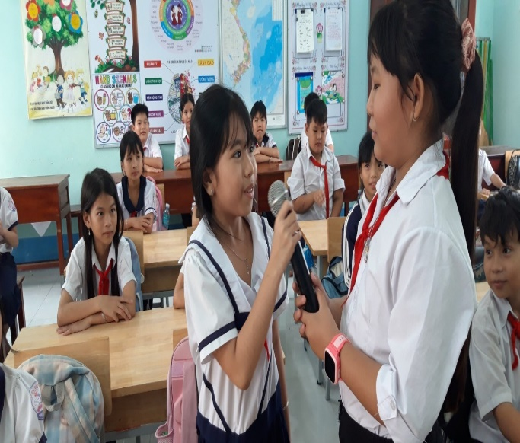Môn Lịch sử - Địa lí học sinh thao tác trên nhiều nguồn tư liệu từ tranh, ảnh, bản đồ, lược đồ, xem video,…vì thế học sinh phải biết diễn đạt, nắm và trình bày các thông tin, đặc điểm vị trí địa lí, các sự kiện lịch sử,.. Điều đó tạo cơ hội để các em tự tin giao tiếp với thầy cô và bạn bè. Thông qua các bài tập phần “Vận dụng”, “Khởi động” trong các bài học hay các video từ nguồn học liệu, cũng làm các em giao tiếp mạnh dạn hơn. Chẳng hạn: Khi dạy xong bài: “Thiên nhiên vùng Nam Bộ, trang 92- tiết 2” các em xem đoạn clip rồi trình bày hiểu biết của em về đảo Phú Quốc. Học sinh lúc này hăng hái tranh nhau chia sẻ.

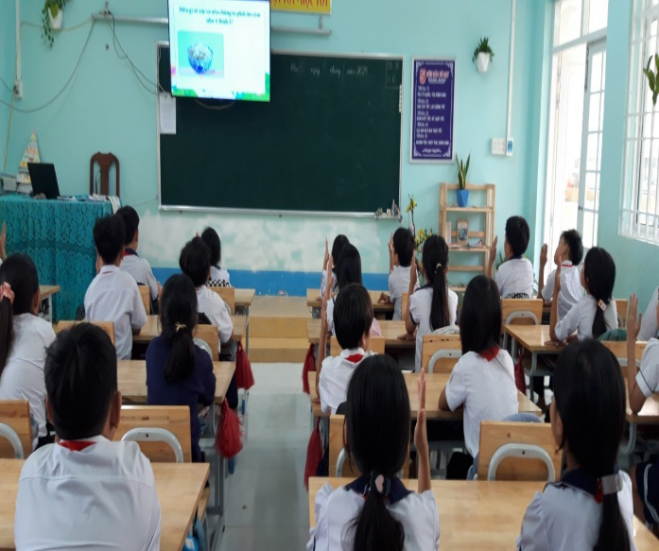  
**Hình 3. Dạy tích hợp kỹ năng giao tiếp vào môn học.**

**Giải pháp 4. Ứng dụng công nghệ**

Công nghệ hiện đại mang lại nhiều công cụ hữu ích hỗ trợ quá trình giảng dạy, đặc biệt trong việc rèn luyện kỹ năng giao tiếp cho học sinh tiểu học. Việc ứng dụng công nghệ trong rèn luyện kỹ năng giao tiếp không chỉ nâng cao hiệu quả giảng dạy mà còn giúp học sinh làm quen với các kỹ năng cần thiết trong thời hiện đại. Các phương pháp trên đều tập trung vào việc tạo ra môi trường thực hành thực tế, khuyến khích sự sáng tạo và tăng cường sự tự tin cho học sinh.

Giáo viên có thể sử dụng tranh ảnh, video để minh họa và giúp các em dễ dàng nắm bắt nội dung. Khi dạy Lịch sử - Địa lí bài “ Lễ hội cồng chiêng Tây Nguyên” ở phần “Khám phá”giáo viên cho học sinh “xem clip về lễ hội cồng chiêng”. Xem xong giáo viên hỏi: “Em hãy nêu cảm nhận của em về lễ hội cồng chiêng ở Tây Nguyên”. Ngoài ra có thể thiết kế trò chơi học tập như: Đuổi hình bắt chữ, ô cửa bí mật, hộp quà bí mật, lật mảnh ghép,…sẽ lôi cuốn các em tham gia và từ đó học sinh sẽ giao tiếp mạnh dạn hơn.

Việc ghi lại các video clip ngắn giúp học sinh phát triển kỹ năng giao tiếp qua lời nói, ánh mắt và cử chỉ. Đây là cách thức thú vị để học sinh thực hành diễn đạt và tự đánh giá khả năng của mình. Yêu cầu học sinh quay video giới thiệu bản thân, kể về một chủ đề yêu thích. Giáo viên hướng dẫn cách trình bày mạch lạc, rõ ràng, sử dụng ngữ điệu và biểu cảm phù hợp. Sau khi quay video, giáo viên và các bạn cùng lớp sẽ nhận xét và đóng góp ý kiến giúp học sinh.

**Giải pháp 5. Phối hợp với phụ huynh trong rèn luyện kỹ năng giao tiếp cho học sinh**

Định kỳ tổ chức các buổi họp mặt giữa giáo viên và phụ huynh để chia sẻ phương pháp giáo dục kỹ năng giao tiếp cho các em. Giáo viên trình bày về tầm quan trọng của giao tiếp và các hoạt động đang được thực hiện tại trường, đồng thời lắng nghe ý kiến và mong muốn từ phía phụ huynh. Thảo luận các cách phối hợp cụ thể như thiết kế bài tập thực hành tại nhà, theo dõi sự tiến bộ của học sinh qua các ứng dụng số.

Việc sử dụng sổ liên lạc điện tử giúp giáo viên và phụ huynh dễ dàng cập nhật và trao đổi thông tin về quá trình rèn luyện kỹ năng giao tiếp của học sinh. Trao đổi trên hệ thống sổ liên lạc điện tử hoặc sử dụng các ứng dụng như Zalo,..để theo dõi, nhận xét và ghi lại sự tiến bộ của học sinh. Phụ huynh cung cấp thông tin phản hồi về sự thay đổi của con khi giao tiếp tại nhà, từ đó cùng giáo viên điều chỉnh phương pháp giảng dạy.

Sự phối hợp giữa nhà trường và gia đình là yếu tố then chốt trong việc rèn luyện kỹ năng giao tiếp cho học sinh. Các biện pháp như tổ chức buổi sinh hoạt, hướng dẫn phụ huynh, hệ thống sổ liên lạc điện tử hay các ứng dụng số không chỉ giúp học sinh phát triển kỹ năng mà còn thắt chặt mối liên kết giữa gia đình và nhà trường, từ đó tạo nên một môi trường giáo dục hiệu quả.

*c) Ưu điểm*

Các giải pháp trên dễ thực hiện, không tốn kém chi phí. Tiếp đến, giúp học sinh tự tin, chủ động trong học tập và giao tiếp với thầy cô và bạn. Đồng thời, các em biết linh hoạt ứng phó với các tình huống trong bài học và vận dụng vào cuộc sống.

7.Khảnăng áp dụng của giải pháp

Khi áp dụng các giải pháp đơn giản, gần gũi nhưng đầy sáng tạo này không chỉ tạo được không khí học tập sôi nổi mà còn giúp học sinh phát triển toàn diện cả về kiến thức và kỹ năng sống. Đặc biệt, sự tiến bộ rõ rệt của các em trong giao tiếp đã góp phần nâng cao chất lượng học tập các môn học, thể hiện qua việc các em tự tin phát biểu xây dựng bài, mạnh dạn tham gia các hoạt động tập thể và tích cực trong mọi giờ học.

Qua kết quả trên cho thấy phạm vi áp dụng của biện pháp này có thể nhân rộng ở các trường Tiểu học của đơn vị bạn vì nó mang lại hiệu quả đáng kể trong công tác chủ nhiệm lớp. Tuy nhiên, để đạt hiệu quả cao nhất, mỗi giáo viên cần không ngừng trau dồi chuyên môn, phát huy tính sáng tạo, linh hoạt trong việc điều chỉnh các hoạt động cho phù hợp với đặc thù của từng lớp.

8. Hiệu quả, lợi ích thu được hoặc dự kiến có thể thu được do áp dụng giải pháp

Qua quá trình vận dụng biện pháp trên tôi nhận thấy kỹ năng giao tiếp, sự tự tin trong học tập ở lớp 4A3 nâng lên rõ rệt, thể hiện qua bảng so sánh kết quả sau:

**Bảng 2. Bảng so sánh kết quả sau tác động**

|  |  |  |  |  |  |  |  |  |  |
| --- | --- | --- | --- | --- | --- | --- | --- | --- | --- |
| **Thời gian** | **Tổng số học sinh** | **Kỹ năng giao tiếp** | | | | | | | |
| HS nói mạch lạc, tự tin và tương tác giao tiếp tốt | | Chưa biết cách diễn đạt khi giao tiếp. | | Thiếu sự quan tâm từ gia đình. | | Tính cách nhút nhát, ngại giao tiếp. | |
| Số lượng | Tỷ lệ % | Số lượng | Tỷ lệ  % | Số lượng | Tỷ lệ  % | Số lượng | Tỷ lệ  % |
| Đầu  năm | 36 | 20 | 56 | 7 | 19 | 5 | 14 | 4 | 11 |
| Cuối năm | 36 | 35 | 97,3 | 1 | 2,7 |  |  |  |  |

Qua bảng thống kê cho thấy tôi đã sử dụng các giải pháp phù hợp, học sinh tiến bộ rõ rệt 97,3 % học sinh nói mạch lạc, tự tin, giao tiếp và tương tác tốt, giảm đáng kể số học sinh chưa biết cách diễn đạt và còn nhút nhát. Đây là giải pháp đúng hướng giúp các em tiến bộ từng ngày, là kết quả của sự gắn kết, phối hợp của cô và trò, có sự hỗ trợ của cha mẹ học sinh. Vì thế, các tiết học cũng trở nên nhẹ nhàng và thoải mái mà mang hiệu quả lại cao, giải quyết được vấn đề thụ động, e dè, nhút nhát trong các tiết học. Đồng thời phát triển các kỹ năng giao tiếp và ứng phó với các tình huống trong cuộc sống, góp phần hình thành năng lực, phẩm chất tốt sau này cho học sinh.

Trong báo cáo này, tôi đã đưa ra một số giải pháp đơn giản, thiết thực, dễ vận dụng, ít tốn kém thời gian, nhưng đem lại lợi ích về kinh tế. Kết quả giáo dục mang lại là cả suốt thời gian dài, để đạt được mục tiêu này đòi hỏi mỗi giáo viên phải có sự cố gắng, kiên trì rèn luyện cho học sinh mới có kết quả tốt nhất.

Từ những việc làm trên cho thấy kỹ năng giao tiếp và sự tự tin của học sinh lớp 4A3, trường Tiểu học Giồng Găng tăng lên rõ rệt, nên tôi cho rằng giải pháp này phù hợp với nhiệm vụ và nâng cao chất lượng giảng dạy của tôi.

9. Những thông tin cần được bảo mật (nếu có): không

10. Các điều kiện cần thiết để áp dụng sáng kiến:

Nhà trường: Tạo điều kiện về cơ sở vật chất: ti vi, tài liệu, …

Giáo viên: Tích cực hóa các phương pháp dạy học, đưa kiến thức vào cuộc sống và đưa cuộc sống vào kiến thức để học sinh thấy gần gũi dễ thực hiện, …

Học sinh: thực hiện theo hướng dẫn của giáo viên, …

11. Đánh giá lợi ích thu được hoặc dự kiến có thể thu được do áp dụng sáng kiến theo ý kiến của tác giả

Sau khi áp dụng sáng kiến thì lợi ích thu được giống như đã trình bày ở mục 8. Bên cạnh đó học sinh còn đạt được thành tích như sau:

*Bảng 3.* **Kết quả học sinh đạt được ở hội thi trong năm học 2024-2025**

|  |  |  |
| --- | --- | --- |
| **Năm học**  **2024-2025** | **Hội thi Trạng Nguyên Tiếng Việt** | |
| **Cấp huyện** | **Cấp tỉnh** |
| 1 Giải Ba | 1 Giải Nhì |

12. Đánh giá lợi ích thu được hoặc dự kiến có thể thu được do áp dụng sáng kiến theo ý kiến của tổ chức, cá nhân đã tham gia áp dụng sáng kiến lần đầu, kể cả áp dụng thử (nếu có)

Ngoài tác giả, không có tổ chức, cá nhân nào tham gia áp dụng sáng kiến lần đầu.

Tôi xin cam đoan mọi thông tin nêu trong đơn là trung thực, đúng sự thật và hoàn toàn chịu trách nhiệm trước pháp luật./.

|  |  |
| --- | --- |
|  | *Tân Hồng, ngày 26 tháng 03 năm 2025* **NGƯỜI NỘP ĐƠN**  *(Ký và ghi rõ họ tên)*  **Phạm Thị Trúc Giang** |

1. Tên cơ sở được yêu cầu công nhận sáng kiến.
2. Tên của sáng kiến.
3. Tên và địa chỉ của chủ đầu tư tạo ra sáng kiến
4. Điện từ, viễn thông, tự động hóa, công nghệ thông tin, nông lâm ngư nghiệp và môi trường, cơ khí, xây dựng, giao thông vận tải, dịch vụ (ngân hàng, du lịch, giáo dục, y tế...), khác...
5. Cần nêu rõ các nội dung theo quy định tại Điểm d Khoản 1 Điều 5 của Thông tư số 18/2013/TT- BKHCN của